Soyez des nôtres lors d’une soirée festive !
L’ACTA présente un *Tapis rouge avec vos idoles*
Mercredi le 4 septembre 2019 - 17h30 à 21h00

Centre Eaton Montréal, 705 Sainte-Catherine Ouest, 5e étage Montréal, Québec, H3B 4G5
Tarif membre ACTA: 135,00 $ plus 5 % de taxes
Tarif non membre ACTA : 165,00 $ plus 5 % de taxes
L’ACTA et ses partenaires vous invitent à vivre une expérience inoubliable au Musée Grévin de Montréal! Merci de vous joindre à nous pour une soirée haute en couleur, où vous pourrez rencontrer vos vede�es préférées ! L'événement débutera avec un verre de mousseux, visite du musée, suivi d’un cocktail, bouchés et un mini-salon. Nous proposerons ensuite à nos invités un souper trois services, accompagnés de vin.

Veuillez noter :
Plusieurs magniﬁques prix de présence.

- 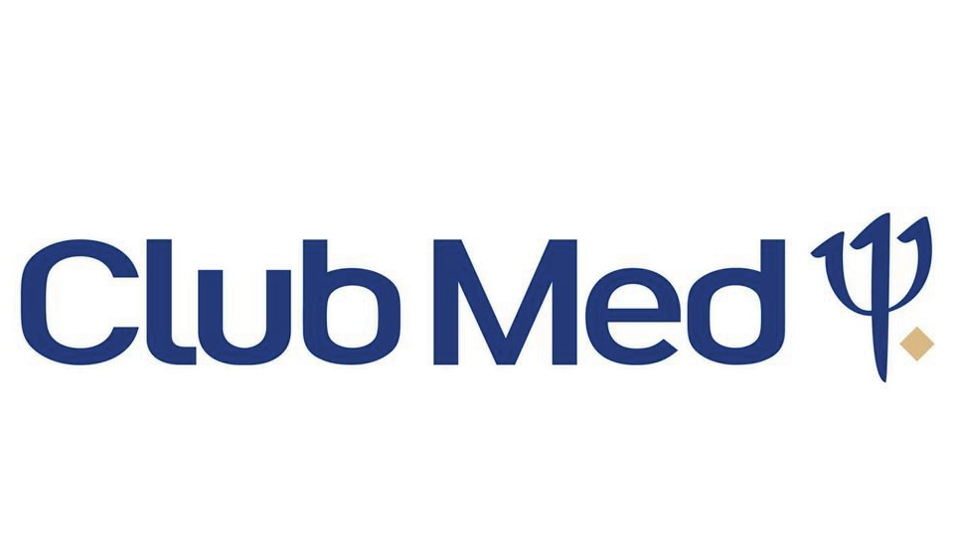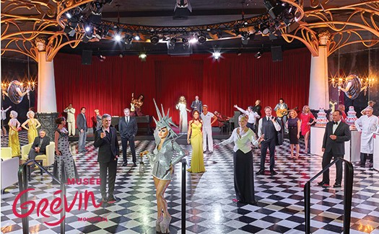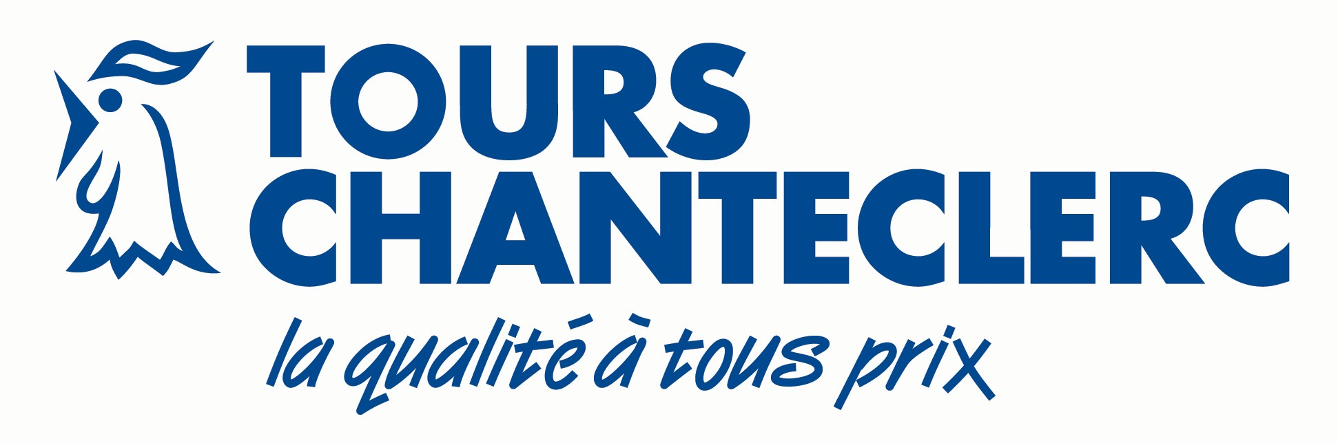L'événement est sur invita�on seulement.
- Le nombre d’invités est restreint et vous devez avoir reçu une conﬁrma�on par écrit.

suivant et l’envoyer à Manon Martel au mmartel@acta.ca, ou appelez le 514-357-0890.
Nom: Agence de voyages :
Numéro de carte de crédit : Numéro de carte de membre de l’ACTA:

Soyez des nôtres pour célébrer !

